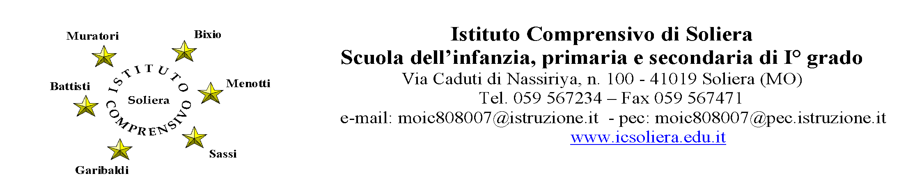

ALLEGATO A – DOMANDA DI PARTECIPAZIONE
Codice Progetto: ESO4.6.A4.A-FSEPN-EM-2024-27
Titolo Progetto: Villaggio Scuola Estate IC Soliera 24/25
CUP: I34D24001030007

Al Dirigente Scolastico
dell’I.C. Soliera (MO)

Il sottoscritto ______________________________ la sottoscritta __________________________________
genitori dell’alunno/a ___________________________________ nato/a a _______________________ (___)
il ____________________, Cod. Fisc. _________________________________ frequentante nell’A.S. 2023/24 la classe ______ sez. _____ della Scuola _____________________________ plesso ______________________
CHIEDONO
la partecipazione del/la proprio/a figlio/a al progetto “Piano Estate” Villaggio Scuola Estate IC Soliera 24/25” nel seguente modulo (barrare la casella del modulo di interesse):

BARRARE  1 o X | Oggetto del modulo | Titolo Modulo | Figure previste | Periodo
 | Progetto residenziale di due giorni con pernottamento in una località di montagna nei pressi del Lago della Ninfa (Sestola) rivolto a 15 ragazzi della scuola secondaria di primo grado.  I ragazzi, accompagnati da uno psicologo esperto, svolgeranno camminate, giochi e attività di natura collaborativa e socio-affettiva a contatto con la natura.  Di seguito il link del programma dell’esperienza:  PROGRAMMA VIAGGIO DI CONSAPEVOLEZZA IN NATURA CON PSICOLOGO | Esperienza di  consapevolezza in natura 1° edizione | 1 Esperto psicologo  1 Tutor docente della scuola | Agosto/Settembre 2025  31Agosto/1Settembre

Il sottoscritto____________________________________, la sottoscritta _________________________________ genitori dell’alunno ___________________________________ dichiarano di aver preso visione del bando e di accettarne il contenuto consapevole che le attività formative si terranno in orario extracurriculare.
Ai sensi dell’art. 13 del D. L.vo 196/2003, e successivo GDPR 679/2016 i sottoscritti autorizzano l’istituto all’utilizzo ed al trattamento dei dati personali quali dichiarati per le finalità istituzionali, la pubblicizzazione del corso e la pubblicazione sul sito web.
Soliera, ____________________ I genitori _____________________________________
_____________________________________
In caso di firma unica, il sottoscritto, consapevole delle conseguenze amministrative e penali per chi rilascia dichiarazioni non corrispondenti a verità, ai sensi del DPR 24572000, dichiara di aver effettuato la scelta/richiesta in osservanza delle disposizioni sulla responsabilità genitoriale di cui agli art. 31, 337 ter 337 quater del codice civile, che richiedono il consenso di entrambi i genitori.

